Újabb képzési partnerekkel bővültek az Óbudai Egyetem kenyai kapcsolatai
Az Óbudai Egyetem delegációját fogadta Nairobiban a Morendat Insitute of Oil and Gas és a Kenya Pipeline Company.
A találkozón részt vett a Műszaki és Szakképzés Hatóság (TVET) vezetője Dr. Kipkirui Langat, a hatóság felügyelő bizottságának vezetője Dr. Esther Gacicio, Pius Mwendawa a Kenya Pipeline Company gazdasági igazgatója, Prof. Paul Mwanza Shiundu a Kenyai Műszaki Egyetem rektora, a Dr. Jonah Aiyabei a Morendat Insitute of Oil and Gas igazgatója és az intézmények munkatársai. Az Óbudai Egyetem részéről Dr. Kovács Levente rektor, Dr. Györök György és Dr. Molnár György dékán és Kersánszki Tamás a Kelet-afrikai fejlesztésekért felelős vezetője képviselte az intézményünket.
A helyszínen bemutatásra kerültek a képzési központban újonnan kialakított mobil hegesztő munkaállomások ahol próbahegesztéseket tekinthettek meg a résztvevők. A látogatást követő megbeszélésen szó esett a rövid és hosszútávú együttműködési lehetőségekről, melyek közül a Stipendium Hungarikum ösztöndíj, az Erasmus+ hallgatói és oktatói csere- és kapacitásfejlesztési programokról tárgyaltak a résztvevők.
A felek egyetértettek abban, hogy az ipar számára is releváns tudással és szakmai gyakorlattal rendelkező mérnököket kell képezni, melyhez folyamatosan megújuló képzési curriculumok, szoros vállalati és intézményközi együttműködések kellenek.
Az Óbudai Egyetem felkérést kapott arra, hogy legyen képző partner egy International Institute of Welding képző és vizsgaközpont kialakításában mely harmadik akkreditált központ lenne a kontinensen és egyben regionális képzési központként szolgálna Kelet-Afrikában.Dr. Kovács Levente a megbeszélés végén kifejtette, hogy az Óbudai Egyetem elő szakképzési és felsőoktatási együttműködésekkel és az idén márciusban létrehozott nairobi-i irodájával aktív szereplője kíván lenni a kenyai képzési ökoszisztémának.
Sajtókapcsolat:
- +36 1 666 5797
- sajto@uni-obuda.hu
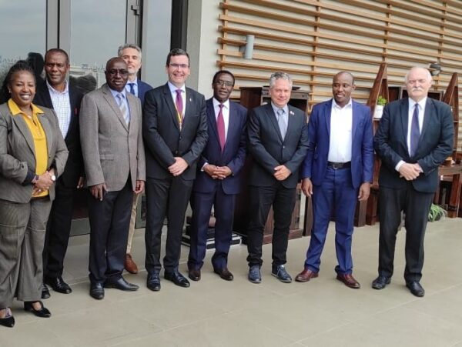 | © Óbudai Egyetem
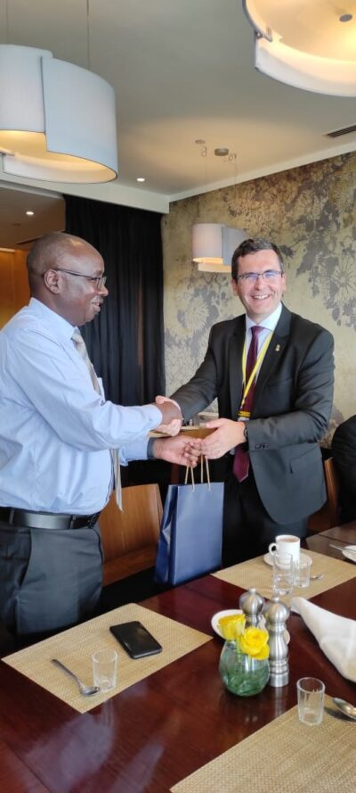 | © Óbudai Egyetem
Eredeti tartalom: Óbudai Egyetem
Továbbította: Helló Sajtó! Üzleti Sajtószolgálat
Ez a sajtóközlemény a következő linken érhető el:

